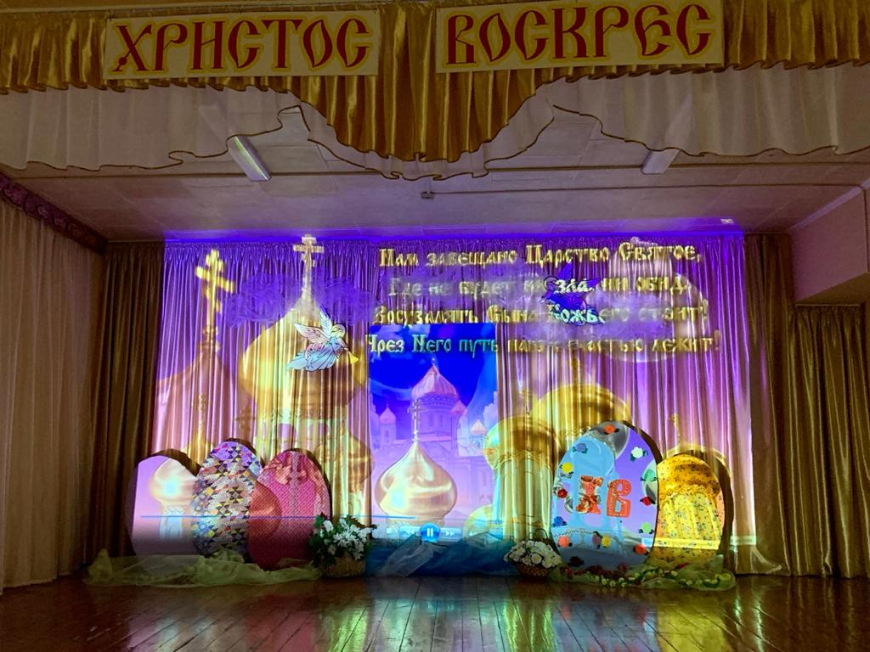

I краевой конкурс-фестиваль «Пасхальный Перезвон»

был организован и проведен государственным казенным общеобразовательным учреждением «Специальная (коррекционная) общеобразовательная школа-интернат № 1» с 15 марта по 20 апреля 2021 года, в преддверии Светлого Христова Воскресения.
Цель конкурса-фестиваля - духовно-нравственное и гражданско-патриотическое воспитание обучающихся с ограниченными возможностями здоровья, детей-инвалидов, преодоление утрат национальной культуры, почитание православных святынь и духовного единения поколений своей Родины.
В мероприятии приняли участие 23 образовательные организации Ставропольского края, реализующие основные адаптированные общеобразовательные программы, в предложенных четырех номинациях: «Художественное слово», «Вокал», «Хореография», «Декоративно-прикладное творчество».
В работе жюри конкурса-фестиваля «Пасхальный перезвон» приняли участие сотрудники школы-интерната и настоятель храма «Успения Пресвятой Богородицы» Минераловодского благочиния Священник Иоанн.
Жюри оценило работу педагогических коллективов образовательных организаций по привлечению внимания участников конкурса-фестиваля к традициям празднования самого радостного православного праздника, Светлой Пасхи, пропаганде различных видов декоративно-прикладного искусства.
Также было отмечено сохранение лучших традиций и творческий подход в популяризации народного творчества в хореографии, художественном слове, вокале.
По результатам проведения конкурса-фестиваля победители награждены Дипломами 1, 2, 3 степеней, остальные участники - Грамотами.
Заседание жюри
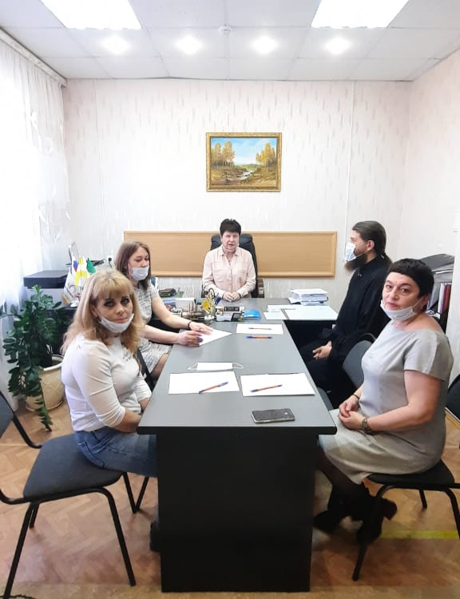

ГКОУ «Специальная (коррекционная) общеобразовательная
школа-интернат № 17»
город Светлоград, Петровский городской округ
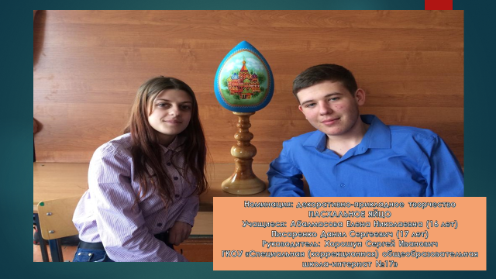

ГКОУ «Специальная (коррекционная) общеобразовательная
школа-интернат № 14»
село Константиновское, Петровский городской округ
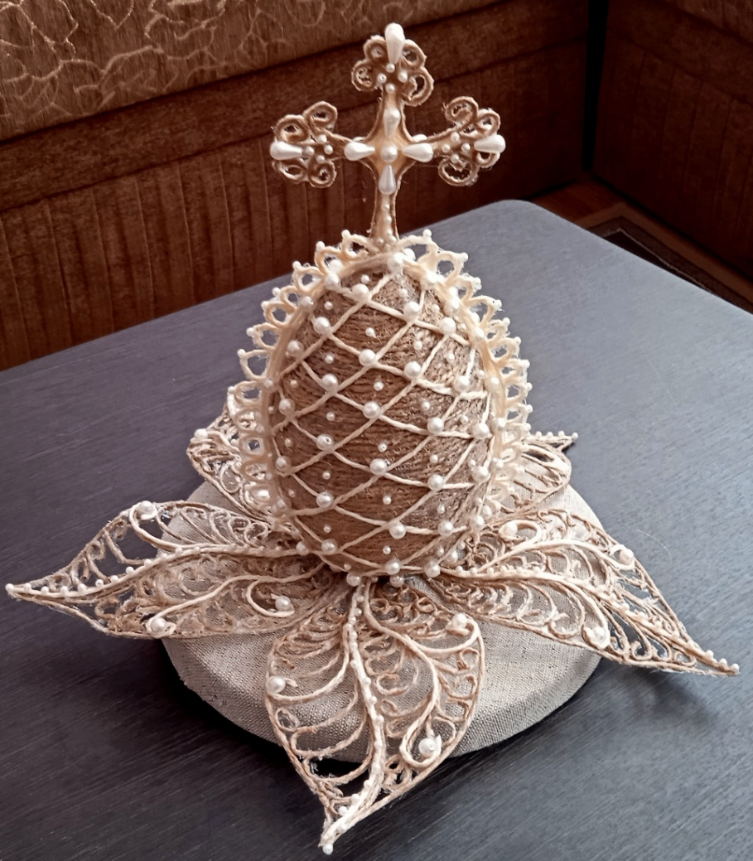
ГКОУ «Специальная (коррекционная) общеобразовательная
школа-интернат № 1»
город Железноводск

